Гимназия №5 г. Морозовска Ростовской области

Мое педагогическое кредо

Учитель Тореева Вера Ивановна

Любить детей, учить детей,
Дарить тепло и свет,
Их научить - достойно жить,
Почетней дела нет.

С этих строк я хотела бы начать откровение - видение своего педагогического труда, своего стиля работы, своего общения с детьми - своего педагогического кредо.
Вот уже 40 лет я работаю в школе учителем. Это были годы поисков, раздумий, разочарований, колебаний и открытий. Сегодня я уже точно знаю и понимаю, что для успешной работы надо много знать в педагогике, психологии, необходимо осваивать новые программы и новые технологии, много читать справочников, энциклопедий. Очень важно выбрать свою собственную позицию, свою точку зрения, свои подходы в воспитании и обучении.
И я учусь. Учусь все время. И мне нравится учиться. Я с удовольствием осваиваю сейчас технологии обучения учащихся с помощью ИКТ, восхищаюсь интерактивной доской.
Это же кладезь для обучения ребят с увлечением и радостью.
В моем понимании учитель- это человек, постоянно находящийся в поиске, выявляющий проблемы, ставящий определенные цели и достигающий положительных результатов.
Я - не просто учитель, я первый учитель, который входит в жизнь ребенка и семьи. Родители доверяют мне самое дорогое, что у них есть - своих детей. Родителей волнуют проблемы взаимоотношений ребенка с учителем, со сверстниками, насколько будет учение для него радостным и полезным. От меня зависит, как родители будут относиться к школе, станут ли они моими союзниками, единомышленниками. Как не расплескать, не растерять доверие родителей и учеников? Думаю, что учитель должен при любых обстоятельствах уважать чувство собственного достоинства каждого ученика, каждого родителя. Только глубокое уважение и доверие, искренняя любовь к детям, бережное отношение к чувствам могут создать обстановку взаимопонимания. Я стараюсь создать такой школьный мир, где ребенку так же хорошо и уютно, как в семье, где его любят, ценят, где о нем заботятся постоянно, что он сам становиться интересен себе и другим. Мое педагогическое кредо –«Научить учиться с удовольствием, сохраняя здоровье и детство»
Считаю, что успех в обучении виден, если у ученика идет Саморазвитие, формируются Самоуважение, Самосознание, Самодостаточность.
Цель моей педагогической концепции - воспитание целостного человека на принципах « нового человека»
- Каждый ребенок уникален и неповторим
- Учитель равен ученику ( они различаются только уровнем знаний и умений)
- В центре учебного процесса находится ученик, а не программа и учебники
- Отношения учителя и ученика должны быть подлинно честными и открытыми
Это помогает мне решать основные задачи моей педагогической деятельности:
- ВЫЗВАТЬ ИНТЕРЕС К знаниям
- Научить иметь собственное мнение и самостоятельно приобретать знания
- Дать прочные и глубокие знания
- Содействовать творческому развитию каждого ученика
- Воспитывать самостоятельность, любознательность, ЛИЧНУЮ ИНИЦИАТИВУ, веру в себя, милосердие и доброжелательность к людям, любовь к Родине.
- Добиваться активности и общительности каждого ученика
- Прививать любовь к спорту и здоровому образу жизни.
Стать детям другом, раскрыть богатство их души:
Каждому - внимание
Ждущему ученику - похвала
Мыслящему ребёнку - радость от общего успеха
Среди этих задач нет более или менее важных, главных, второстепенных. Они взаимодействуют и каждая из них, является отдельным звеном единой системы воспитания и обучения. Я работаю в гимназии, ставшей на путь педагогических инноваций. Педагоги реализуют личностно-ориентированный подход в обучении и воспитании учащихся, который является главным и в моей работе, так как соответствует моей педагогической концепции. В этой системе ученик, как субъект обучения, имеет реальную и повседневную возможность влиять на то, что и как он изучает, принимать самостоятельные решения, делать выбор.
Детские интересы весьма разнообразны. Они легко и быстро усваивают то ,что им интересно. В своем увлекательном поиске они готовы засыпать тебя своими вопросами, предложить
разнообразные, очень оригинальные идеи и предложения. Интерес-это колоссальная движущая сила. Не использовать в обучении эту энергию живого детского интереса просто неразумно.
Я считаю, что через интерес к знаниям идёт эффективное обогащение, накопление, развитие личного опыта каждого моего ученика. Ребенок движется не от незнания к знанию, а от менее совершенного к всё более совершенному личному опыту.
Исходя из выше изложенного, я хочу остановиться на методах и формах учебной работы. В основе моей педагогической деятельности лежит органичное сочетание традиционных и современных методов обучения.
Л Ю Б И М Ы Е М Е Т О Д Ы
- Объяснительно-иллюстративный
- Частично-поисковый
- С применением ИКТ
- Проблемно-исследовательский
- Метод сравнения и сопоставления
- Мозговой штурм

Л Ю Б И М Ы Е Ф О Р М Ы Р А Б О Т Ы
- Групповая
- В парах
- Коллективная
- Фронтальная
- Индивидуальная
- Игровая
- В бригадах
- саморефлексия

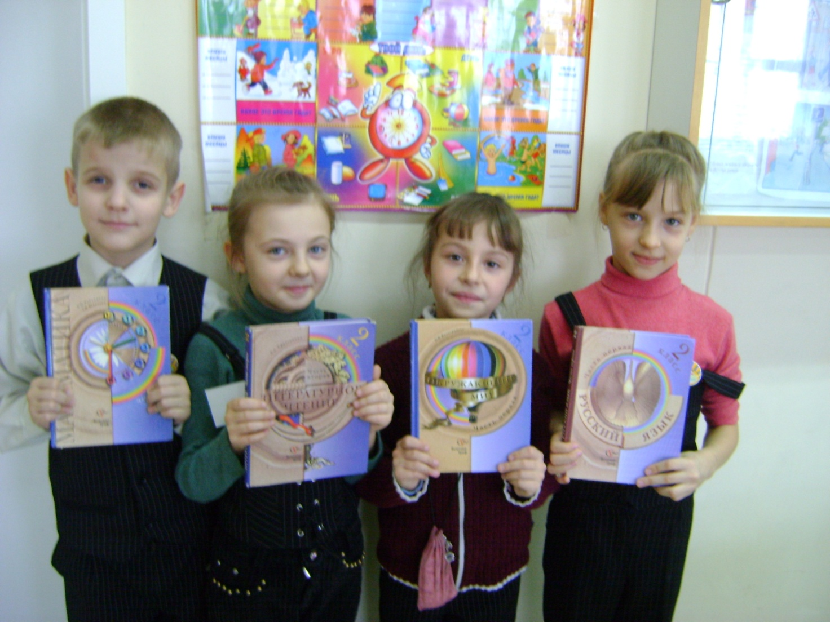

Новые учебники
не дают готовых ответов,
они учат мыслить
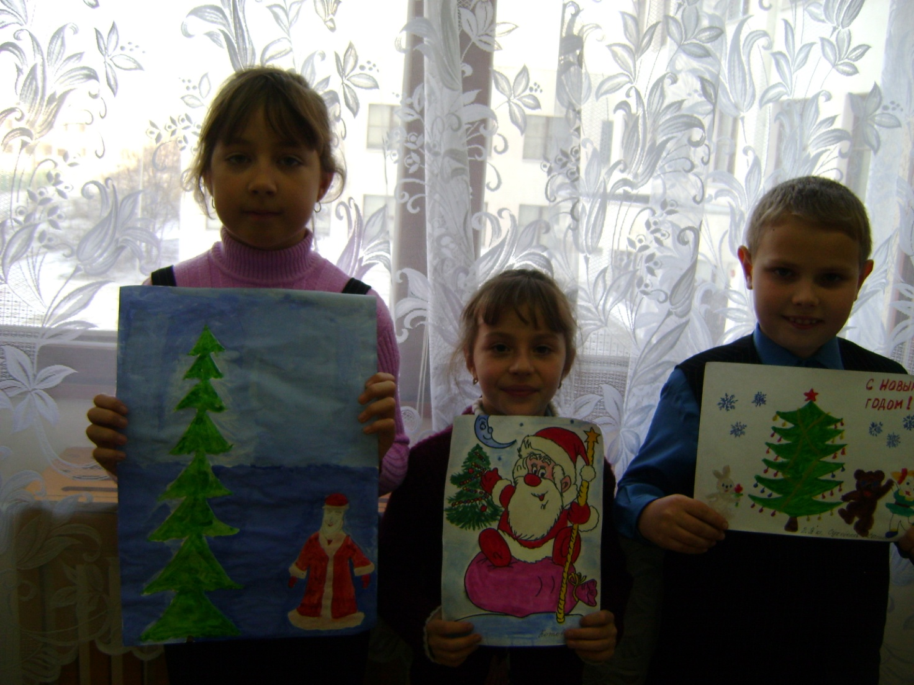

Приятно видеть
восторженные глаза ребят, представляющих свои работы.

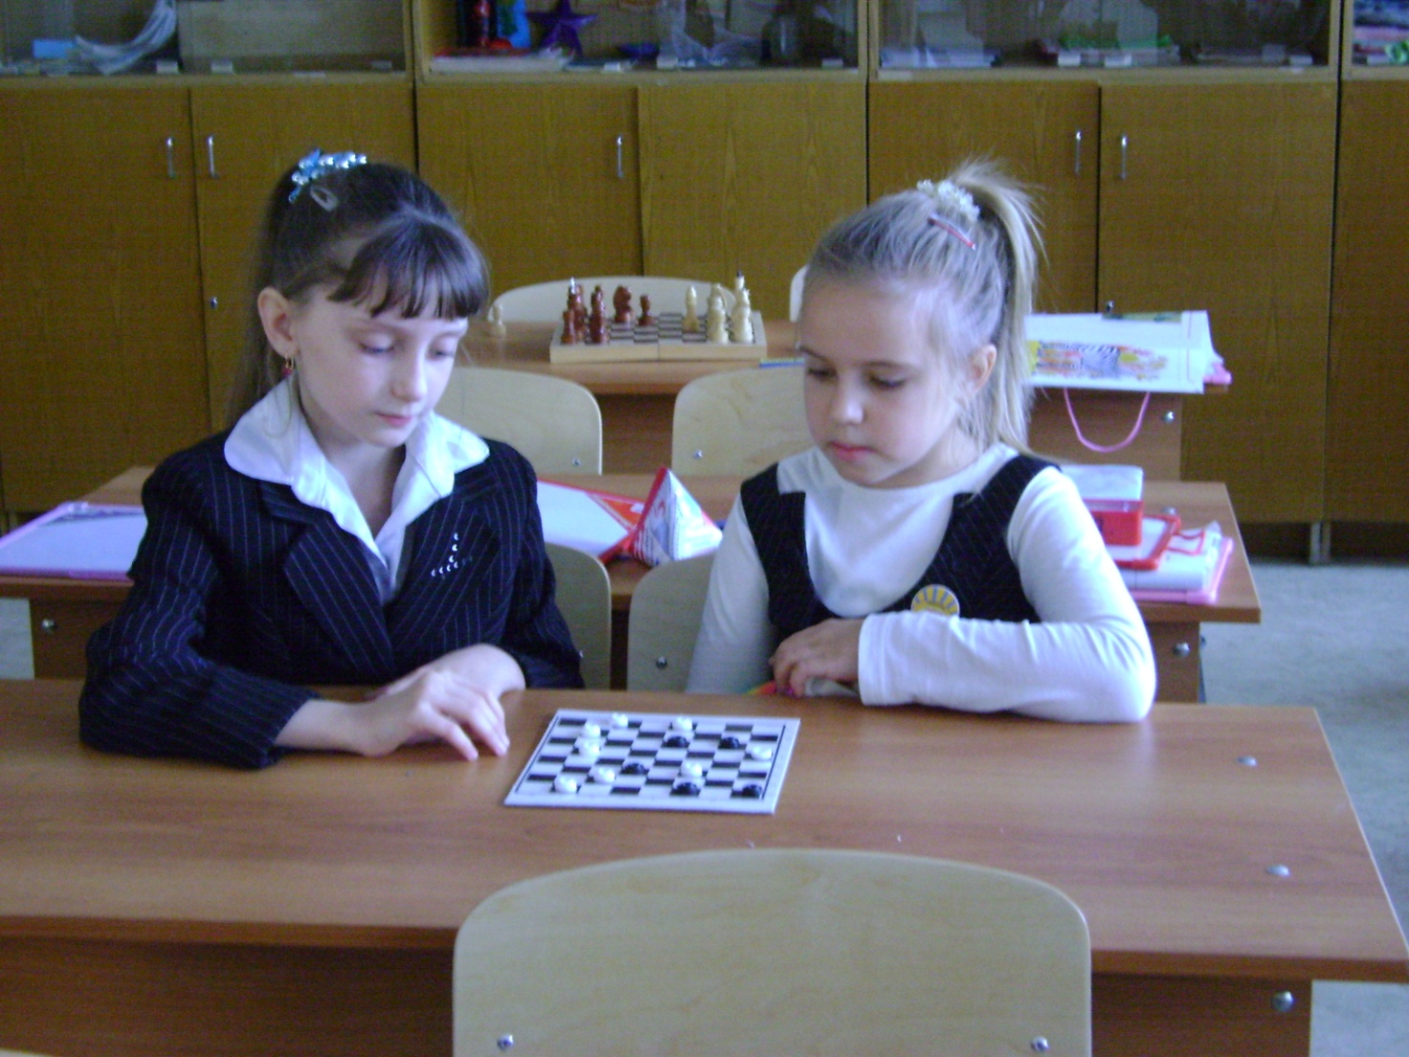

Увлечение игрой в шахматы и шашки развивает
у детей
логическое мышление, внимание, зрительную память.

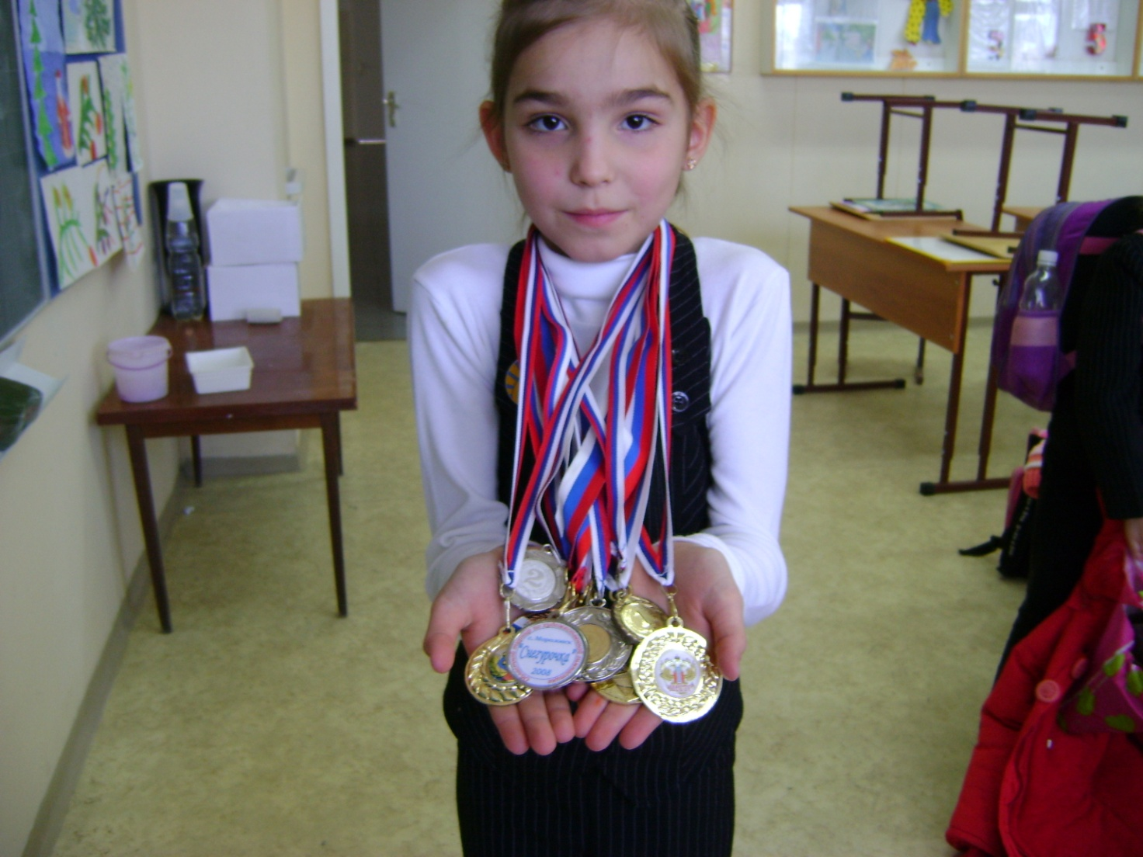

Любовь к спорту - путь к здоровому образу жизни!

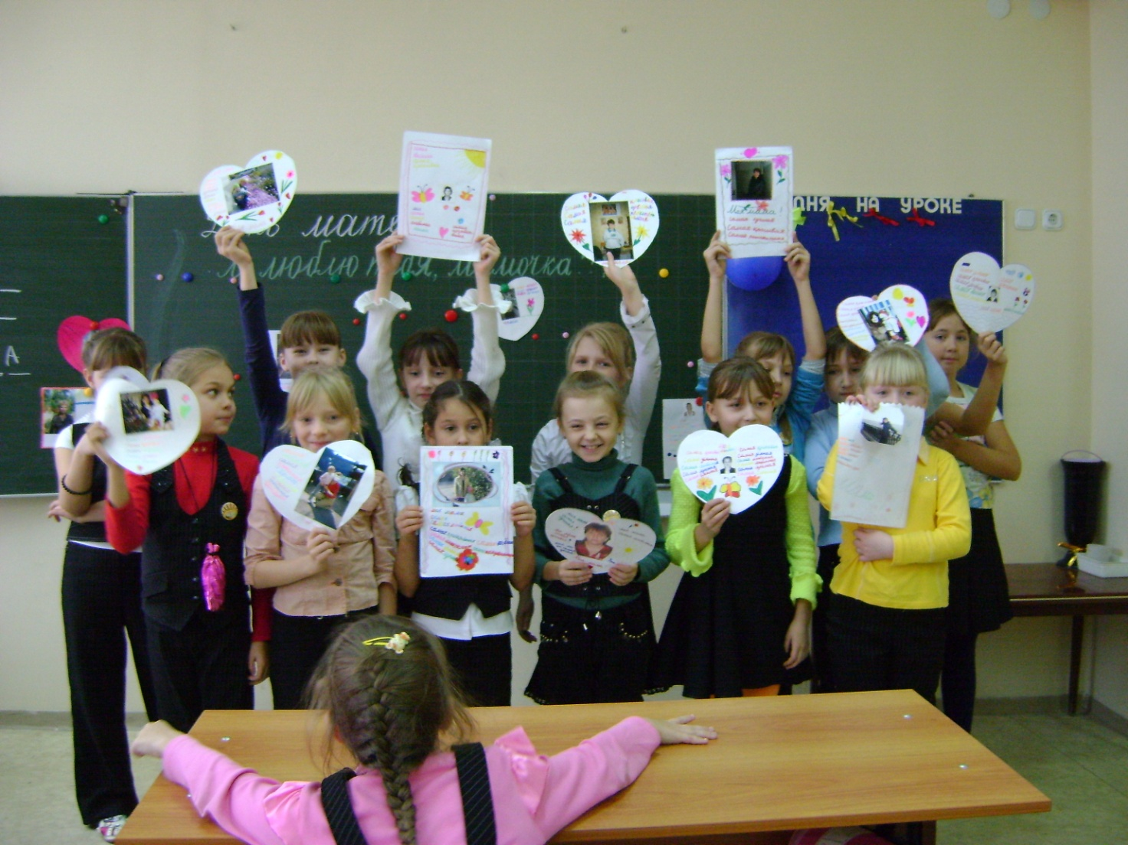

Новые технологии в обучении – защита проекта «Моя мама».

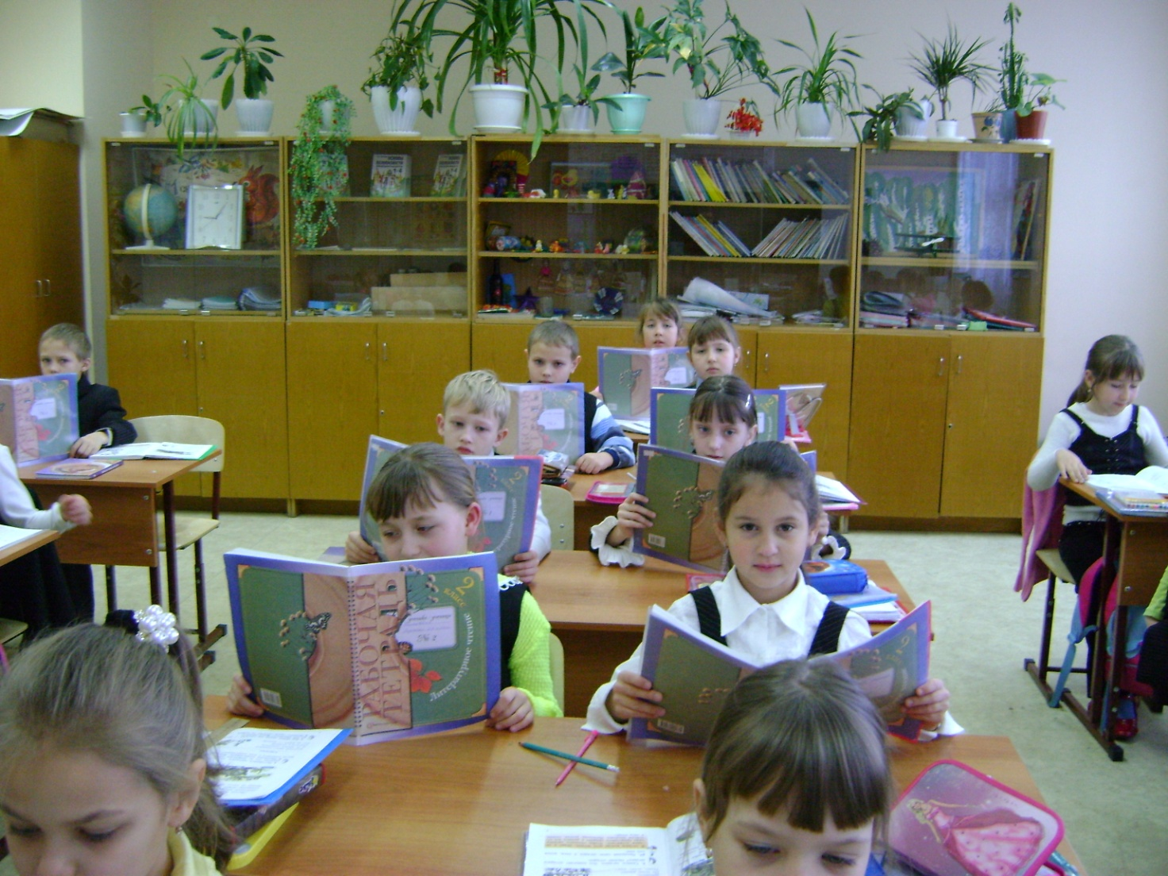

Каждый урок - интересное открытие, увлекательное путешествие в мир знаний.

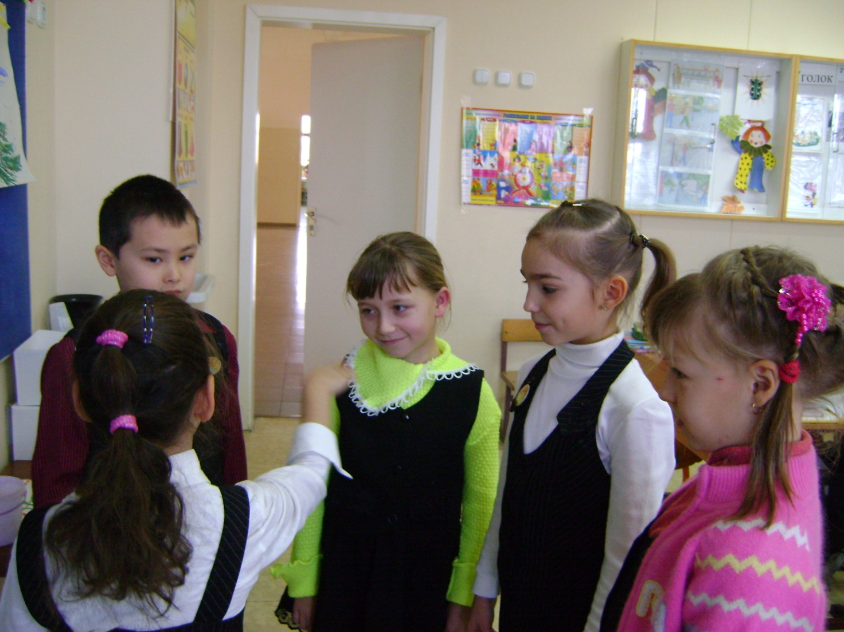
Урок литературного чтения.
Деловая игра.
Внимание - каждому,
Похвала - ждущему,
Радость от общего успеха -мыслящему.

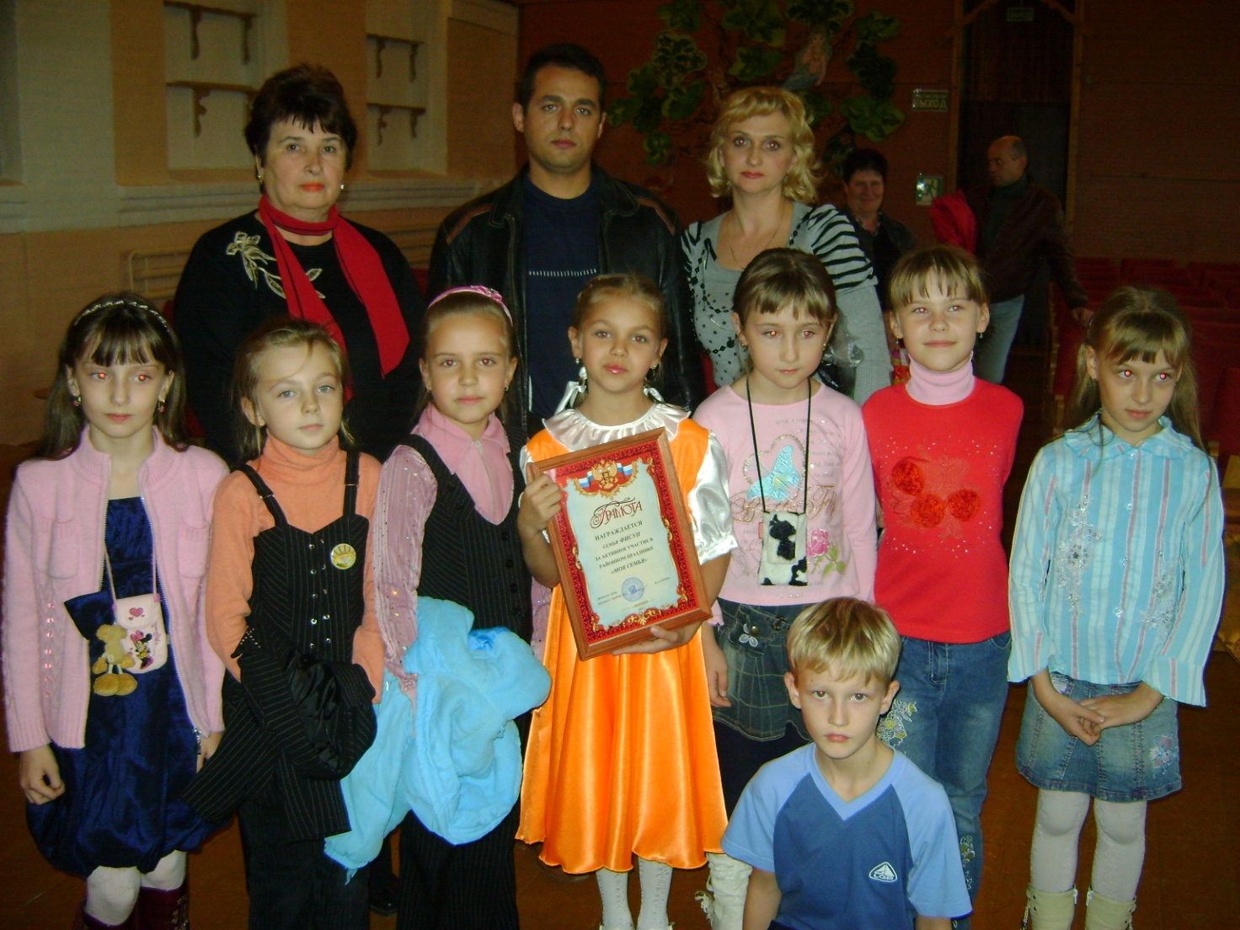

Районный конкурс
«Моя семья».
Вместе
ДРУЖНО К ПОБЕДЕ!
Существенную роль в развитии ребенка играет предметно-практическая и исследовательская деятельность. Деятельность, в которой ученик сам активно действует, выдвигает гипотезы, пробует, наблюдает, ошибается и снова пробует. Это утверждение побудило меня к выбору технологии проблемного обучения, и я сейчас активно применяю её в своей практике. Суть проблемного обучения можно объяснить одной фразой «тип обучения, обеспечивающий творческое усвоение знаний». У учащихся повысился интерес к учёбе, к новым знаниям, исчез страх перед преодолением трудностей, усилилось желание самостоятельного поиска разных подходов к выполнению заданий. Центральное место стали занимать такие приемы как анализ, синтез, доказательство, сопоставление, выявление причинно-следственных связей. Мои ученики становятся добытчиками знаний, процесс учения для них становиться поисковым. Важным звеном обучения является альтернатива, а не образец учителя. Опора идёт на два основных принципа обучения: доступность и наглядность. Учеба - самая трудная работа. Достойно справиться с ней дано не всем учащимся в силу своих природных способностей, но каждый ребёнок должен идти в школу с желанием. Именно на уроке учитель и ученик проявляют совместную активную познавательную деятельность в отношении к предмету, друг к другу.
Как много значит, при подготовке к уроку отобрать главное, существенное. Всю работу на уроке я направляю на поиск решения поставленной задачи, на развитие умения рассуждать, анализировать, доказывать. На своих уроках предоставляю полную свободу для самовыражения, слежу за тем, чтобы познание двигалось вперёд при постоянном переплетении новых знаний с ранее полученными, создаю условия для реализации творческих возможностей ребят. Каждый урок – интересное открытие, увлекательное путешествие в мир знаний, неиссякаемая радость познания.
В своей практике использую различные типы уроков: уроки-праздники, уроки- сказки, уроки-открытия новых знаний, уроки-исследования, уроки-экскурсии и т.д. Не могу сказать какой урок любимый. Каждый хорош по – своему. Уроки чтения и русского языка позволяют наиболее полно раскрыться перед детьми. Благодаря общению со мной мои ученики узнают о красоте и богатстве родного языка, знакомятся с творчеством поэтов и писателей. На уроках математики особое внимание уделяю развитию логического мышления, внимания, зрительной памяти. Нравятся уроки художественного труда. Вот, где проявляется детская творческая изобретательность. Приятно видеть восторженные глаза ребят, представляющих свои работы. Мы организуем выставки поделок, рисунков, проводим различные конкурсы.
Завтра урок, послезавтра урок, и будут они разные, но самые лучшие те, когда ученики спорят, спрашивают, высказывают свои мнения. Самые приятные минуты, когда они говорят, что урок понравился, а для того, чтобы урок понравился, в нём должна быть изюминка. А задача учителя – найти эти изюминки.
Если подводить итоги своего педагогического труда, то можно сказать следующее. Многие мои ученики были призёрами районных и областных олимпиад, окончили школу с серебряной и золотой медалью. Мои ребята, став взрослыми, трудятся в сфере здравоохранения и образования, несут службу в рядах Российской армии и МВД, занимая ответственные посты. Некоторые из них стали управленцами, финансистами, квалифицированными рабочими, менеджерами. Со своими учениками я поддерживаю дружеские отношения и всех их помню, в курсе их жизненных успехов и проблем. Сейчас я преподаю во втором классе, где учатся дети моих бывших учеников. В классе 24 человека. Ребята любознательны, активны, общительны, любят учиться, хотят всё знать.17человек имеют высокий и средний уровень развития. Остальные учатся в меру своих природных способностей. Но для всех характерно желание учиться и это меня радует.
За успехи в работе я неоднократно награждалась почётными грамотами, имею звание «Отличник народного просвещения», благодарность Администрации Морозовского района и благодарность своих учеников и их родителей.

